Жүрек соғысының формуласы

Негізгі деңгей

1) Ұзындығы l және ені b болатын тіктөртбұрыштың P периметрінің формуласы
P = 2 (l + b) болады. l = 4 метр және b = 7 метр болғанда периметр нешеге тең болатынын есептеңіз.

2) Қабырғаларының ұзындықтары x, y және z болатын үшбұрыштың P периметрінің формуласы P = x + y + z болады. x = 20 мм, y = 30 мм және z = 40 мм болғанда периметр нешеге тең болатынын есептеңіз.

3) Радиусы r болатын шардың мм³-пен берілген V көлемі мына формуламен анықталады: $V=\frac{4}{3}{pr}^{3}$
r = 7 мм болғанда, шардың көлемін жүздік үлеске дейін есептеңіз.

4) Трапецияның A ауданы мм²-пен мына формуламен беріледі: A = $\frac{1}{2}$ (a + b) h.
a = 3 мм, b = 5 мм және h = 4 мм болғанда, трапеция ауданы неше болатынын есептеңіз.

5) a = 5, b = 7 және c = 8 болғандағы, өрнектің мәнін есептеңіз:

a) 3a² b) ab – a² c) bc – ab d) c² – b²

Орташа деңгей

1) Төмендегі суретте виадук көпірі көрсетілген:
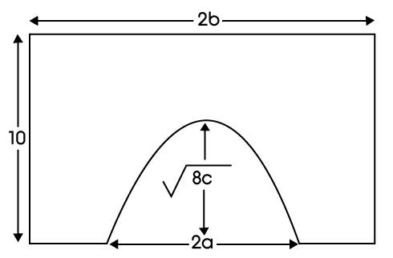
Тасты құрылыс ауданы мына формуламен берілген: $A=\text{20}b−\text{16}a+\frac{2}{3}\left[\frac{a^{3}}{c}\right]$
a = 4,75, b = 5,25 және c = 2,9 деп алып, А-ның мәнін есептеңіз.

2) x = 5,2, y = 7,3 және z = 10,25 және w =-3,5 болғандағы, өрнектердің мәндерін есептеңіз:

a) $\frac{1}{2}$x b) $\frac{1}{3}$y c) $\frac{1}{4}$ ( z + w) d) $\frac{3}{4}$ (y + z)

3) Егер e = 3,75 және g = 4,38 болса, өрнектердің мәндерін есептеңіз:

a) e² b) e² + g² c) (g – e) ² d) g² – e²

4) Төменде берілген тіктөртбұрыш үшін:

a) периметрінің формуласын табыңыз.

b) a = 9,85 см және b = 2,6 см болғандағы, периметр мәнін табыңыз.

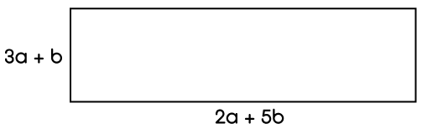

Тереңдетілген деңгей

1) m = 3,82 және n = 5,75 болғандағы мәндерін есептеңіз:

a) 2n² b) (3m)² c) 3n³ – 10n² – 25n

2) Әр жағдай үшін формуланың мәнін көрсетілген әріппен ауыстырып, ықшамдаңыз:
a) $P=\frac{1}{3}(a−b)$ → a b) $A=2−\frac{3}{B}$ → B
c) m = 5A + B² → A d) $\frac{a}{\text{sin}A}=\frac{b}{\text{sin}B}$ → sin B

3) Төменде келтірілген сөйлемдерге теңдеу құрастырып, оларды шешіңіз:

a) Белгісіз сан 7-ге еселенеді және оған 18 қосылады, сонда нәтижесінде 39 шыққан.

b) Сара Джессикадан 3 жасқа үлкен. Олардың жастарының қосындысы 27-ге тең. Джессиканың жасы нешеде?

c) Томда бірнеше кітап бар. Дэвидте Томға қарағанда 4 кітап артық. Кайда Томға қарағанда 3 кітап кем. Оларда барлығында 22 кітап бар. Томда неше кітап бар?

4) Сымның электрлік кедергісі R (Ом) оның x (м) ұзындығына тура пропорционал және d (мм) диаметрінің квадратына кері пропорционал болады: R =$\frac{\text{kx}}{d^{2}}$

a) R, x және d-ны байланыстыратын формуланы жазыңыз.

b) Диаметрі 2 мм болатын ұзындығы 2 м сымның кедергісі 0,5 Ом. Дәл осы түрдегі ұзындығы 5 м, ал диаметрі 4 мм болатын сымның кедергісін табыңыз.

Жауаптар

Негізгі деңгей

1) P = 22 м

2) P = 90 мм

3) V = 1436,76 мм³

4) A = 16 мм²

5) a) 75 b) 10 c) 21 d) 15

Орташа деңгей

1) A = 53,64

2) a) 2,6 b) 2,43 c) 1,69 d) 13,16

3) a) 14,06 b) 33,25 c) 0,397 d) 5,12

4) a) P = 10a + 12b b) P = 129,7 см

Тереңдетілген деңгей

1) a) 66,125 b) 131,33 c) 95,95

2) a) a = 3P + b b) B = $\frac{3}{2−A}$
c) A = $\frac{m−b^{2}}{5}$ d) sin B = $\frac{b\text{sin}A}{a}$

3) a) 7x + 18 = 39; x = 3 b) 2x + 3 = 27; Джессика = 12

c) 3x + 1 = 22; Томда 7 кітап бар

4) R = 0,3125 Ом

